书名：国际文化产品贸易法律规制研究（国家社科基金后期资助项目）
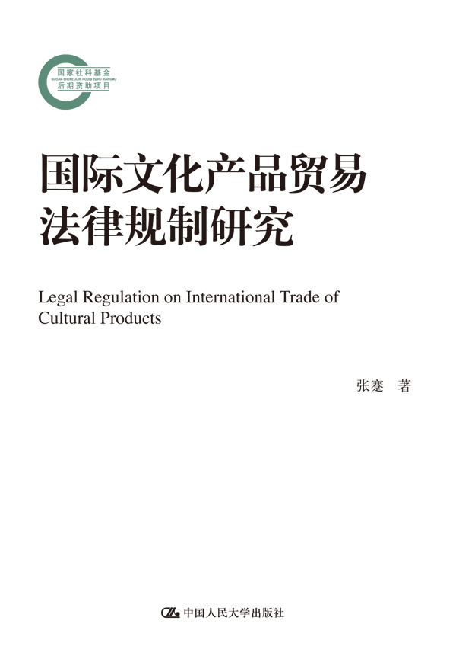
书号：978-7-300-17914-8
著者：张蹇
责任编辑：陈松涛 杜宇峰
成品：页数：300
纸张：
装祯：平装
出版时间：2013-12-31
定价：55.00元
出版社：中国人民大学出版社

- 本书卖点
1.本书系2013年国家国家社科基金后期资助项目，具有权威性。
2.本书也具有重要的实践方面的价值。第一，为我国处理WTO法律事务提供参考。WTO中的主要法律事务包括贸易谈判、争端解决和贸易政策审议。我国要在这些事务中有所作为和占据主动，必须对主要贸易伙伴国际文化产品贸易法是否与WTO规则相符有全面和准确的把握。对WTO规则与主要贸易伙伴国际文化产品贸易法进行纵向比较，可以明晰主要贸易伙伴国际文化产品贸易法与WTO规则的相符和不符之处，为我国处理WTO法律事务提供富有针对性的参考建议。第二，为我国处理双边贸易关系和贸易法律事务提供对策建议。我国与主要贸易伙伴之间日益增多的贸易纠纷和争端，凸显出我国外贸法研究之不足。外贸法的横向比较可以发现各国外贸法之共性和差异，从而针对不同的国家提出适当对策。第三，由于本书的最终落脚点在于给当下中国提供一套行之有效的国际文化产品贸易规则，从国际法和国内法，特别是在国内法上完成中国国际文化产品贸易的制度安排，因此，该套方案可以直接成为我国国际文化产品贸易规则的立法参考，其应用前景广阔。

◆ 读者定位
1．大专院校法学研究人员
2．法学专业学生
3．法律职业人员

- 作者简介

张蹇，男，汉族，籍贯：江西南昌，现任南京大学法学博士后，浙江财经大学副教授、硕士生导师、MBA导师。
本人学习经历:
1992年9月——1996年6月，在江西师范大学读本科;
1999年9月——2002年6月，在苏州大学读硕士，专业：国际经济法;
2007年9月——2010年6月，在苏州大学读博士，专业：宪法行政法学，涉外经济行政法学方向；
2012年1月31日——现在，在南京大学做博士后。
自2002年8月起，担任浙江财经学院法学院教师，在教学之余，先后出版专著1部，合著1部，参编教材2部，在省级刊物上发表专业论文20多篇，先后主持和结项校级、省厅级和国家社科基金等各类课题数项。

◆内容简介

本书通过对与国际文化产品贸易有关点国际法（特别是WTO规则和UNESCO文化多样性公约）和其他国家有关法律的分析，结合中国的文化产品贸易立法现状，对完善中国国际文化产品贸易管理法律进行理论上的探析。

◆ 简要目录

目 录

引 言
第一章 国际文化产品贸易导论
第一节 国际文化产品贸易中的文化、文化产业
第二节 国际文化产品贸易的内涵及对象的分类
第三节 国际文化产品贸易与相关国际贸易之关系
本章小结
第二章 国际文化产品贸易公法渊源、价值、原则
第一节 国际文化产品贸易公法论要
第二节 国际文化产品贸易公法的价值理念
第三节 国际文化产品贸易公法基本原则
本章小结
第三章 国际文化产品贸易的国际法规范
第一节 GATT/WTO对国际文化产品贸易之规范
第二节 联合国教科文组织对国际文化产品贸易之规范
第三节 双边/区域协议对于国际文化产品贸易之规范
第四节 与国际文化产品贸易有关的其他国际协定
本章小结
第四章 文化多样性公约和WTO规则之冲突与调和
第一节 文化多样性公约与WTO规则冲突之分析
第二节 在文化多样性公约框架内寻求调和之方法
第三节 在WTO框架内寻求调和之方法
本章小结
第五章 中国文化产品贸易管理法体系之完善
第一节 中国文化产品贸易管理法之现状
第二节 其他国家国际文化产品贸易政策和规则的经验与启示
第三节 建立完备的国际文化产品贸易法律体系
本章小结
结 论
索 引
参考文献
后 记

◆ 上架建议
法律专著

书摘
提起“国际文化产品贸易”这个词，人们可能会感到比较陌生，但当提及以下一些现象时，人们可能会列举出更多相似的事例。比如:影响了几代人的铁臂阿童木、花仙子、一休、米老鼠、唐老鸭、机器猫等可爱的卡通人物;曾经风靡全国的电影：《泰坦尼克号》、《后天》、《真实的谎言》、《生死时速》、《指环王》、《星球大战》系列、《哈利波特》系列等；电视剧:《血疑》、《阿信》、《大长今》、《冬日恋歌》等；穿在我们身上的阿迪达斯鞋、耐克运动装；喝进嘴里的可口可乐、百事可乐等;涂在脸上的兰蔻、资生堂、欧莱雅等；喷在身上的BOSS、香奈儿、雅诗兰黛、大卫杜夫等香水；很多现代的年轻人是穿着牛仔裤，喝着可口可乐，嚼着口香糖，看着进口片长大的，他们中有“哈日族”、“哈韩族”、“哈美族”等，好莱坞电影、“韩流”、日剧、麦当劳和肯德基快餐、“天堂”游戏、CS游戏等无不充斥着我们的生活。这几年我们还经常听到张艺谋、陈凯歌、王家卫、吴子牛、贾樟柯等人导演的电影在法国戛纳电影节、德国柏林电影节、美国奥斯卡电影节等著名的世界电影节上获奖，中国也产生了巩俐、章子怡、成龙等国际影星;中国的陈桥杂技蜚声海外；等等。
类似的情景还可以列举很多很多。所有这些，就是国际文化产品贸易带来的结果。正是国际间的文化产品交流与贸易给我们的生活带来了这么多的异国色彩，才使得我们不需要走出国门就能领略到异域风情，也使得 越来越多中国文化产品走出国门，越来越多的他国人民感受到中国文化的魅力。
目前，文化产品的国际贸易一方面极大丰富了我们的文化生活，另一方面也已经成为全球经济的一个重要组成部分。随着经济全球化的浪潮，文化产品贸易成为国际贸易竞争的新领域，由于文化商品与文化服务都具有高附加值的特点，大规模的对外文化产品贸易必然会带来丰厚的经济利润和重大的文化影响，国际文化产品贸易已成为各国文化竞争和交流的重要渠道。当前，世界经济处于缓慢复苏期，发达经济体在全球的主导作用显著下降，新兴经济体推动经济复苏的引擎作用不断上升。联合国教科文 组织对1980—1998年文化产品在国际间流动的研究表明，在过去20年中，文化产品的贸易获得了飞速的增长。 1980—1998年间，印刷品、文学作品、音乐、视觉艺术、摄影、广播、电视、游戏及体育用品等文化商品的年度贸易额从953.4亿美元增长到3 879.27亿美元，增长幅度大于商品年度贸易额增长幅度的三倍。从1994年以来，核心文化产品的贸易量每年都占全球贸易总量的1%以上。据海关统计，我国核心文化产品贸易额从1994年的380亿美元增长到2002年的600亿美元，将近翻了一番。而这仅仅是根据海关显示的资料做的统计，实际的贸易量要比这个大。
新世纪以来，文化的价值在我国国家战略层面上被重新估量，文化被理解为社会均衡全面发展的重要基础，逐步走向国家发展政策的中心。特别是党的十五大以来，党和国家对文化的关注日益提升，对文化的推重日见其力，显示了我党审时度势，对新的历史时期文化发展的准确把握。
十八大再次明确了坚定走社会主义文化强国之路，吹响了推动社会主义文化大发展大繁荣的号角。从十七届六中全会的“努力建设社会主义文化强国”到十八大的“扎实推进社会主义文化强国建设”，体现出我党建设社会主义文化强国的自觉与自信，同时也表明了十七届六中全会关于文化改革发展的重大战略部署得到了更高层次上的确认，我国文化建设和文化产业发展迎来了重大战略机遇期。
并且，十八届三中全会《决定》中指出要紧紧围绕建设社会主义核心价值体系、社会主义文化强国深化文化体制改革。
由于中央的高度重视和各级政府相继出台各种政策扶持措施，我国对外文化产品贸易额持续增长。据不完全统计（涉及海外艺术展等暂无官方统计数据），2012年我国文化产品出口总额为217.3亿美元，同比增长16.3%，其中出口视觉艺术品142.1亿美元，同比增长52.5%。在2013年举办的第九届中国（深圳）国际文化产业博览交易会总成交额达1 665.02亿元，其中文化产品出口交易额就占到123.82亿元。
不可避免地，在快速发展的国际文化贸易中，贸易摩擦和争端会逐渐增多。2007年4月10日，美国在世界贸易组织对中国提起了两起诉讼。其中一起是关于文化产品和服务的市场准入问题。此案反映了国际文化产品贸易的现实困境，亦即文化产品的贸易自由化和文化多样性二者的价值冲突和规则缺失。这就需要我们一方面积极参与相关的国际规则谈判，在国际规则层面构建合理的文化产品贸易规则，以有效地平衡两者的利益冲突，利用法律规则更好更快地提升我国文化产品的国际竞争力，促进我国国际文化产品贸易的发展；另一方面，需要我们利用法律规则解决国际文化产品贸易中产生的法律纠纷，为我国文化产品和服务走出去“保驾护航”，为维护我国的外贸利益，提供应有的法律支持。
我国加入WTO后，必然要履行相关规则的要求和承诺，文化产业的国内和国际两个市场必然会贯通，文化产品进出口的审批权将逐步放宽，进出口手续也会简化，中国文化市场将面向世界各地的文化产业集团开放。同时，我国的文化产品和文化服务也需要“走出去”，在这种新的形势下，法律必定要起着规范、指引和保护的重要作用。从而，对文化产业和文化贸易相关法律问题的研究变得尤为重要。
在国际上，一直以来就存在以美国为代表的文化产品贸易自由化和以法国、加拿大等国为代表的文化多样性之争，并引发了一些文化产品贸易纠纷。这些争端案件反映了国际文化贸易中的现实困境，即文化产品的贸易自由化和文化多样性二者的价值冲突和规则缺失。如何在国际层面构建合理的文化贸易规则机制有效平衡上述冲突，以及中国如何利用现有规则在这些案件中进行抗辩都是值得深思和讨论的。
在这样的国内外形势下，如何认识当前世界和中国国际文化贸易的发展现状，如何检讨和反思我国涉及国际文化贸易的立法，如何参与国际文化贸易的制定和实施等问题，都亟待我们的关注和研究。
同样，与我国文化产品贸易蓬勃兴起不相称的是，我国的文化产品贸易法制建设还存在法律位阶不高，该领域的法律法规不成体系等有待完善和提高的地方。如何构建合理和完善的中国文化产品贸易法律体系，现有国际文化产品贸易规则如何在中国适用，以及如何推动国际文化产品规则的发展等都是值得理论界研究和讨论的重要课题。
本书的选题很好地契合了当下的研究需求，从理论的高度，系统地研究了调整国际文化产品贸易的公法规范，为此类贸易制度的后续研究开辟了一条路径，在我国文化产品贸易法制的完善方面也具有重要意义。
我认为，本书的学术价值在于:通过对文化产品贸易规则内涵、外延等基本原理的研究，期以澄清这些方面的争议和存疑。为构建中国文化产品贸易规则体系提供完整性、系统性的基础理论，并拓深我国的外贸法研究，夯实我国外贸立法和执法发展的根基。
本书也具有重要的实践方面的价值。第一，为我国处理WTO法律事务提供参考。WTO中的主要法律事务包括贸易谈判、争端解决和贸易政策审议。我国要在这些事务中有所作为和占据主动，必须对主要贸易伙伴国际文化产品贸易法是否与WTO规则相符有全面和准确的把握。对WTO规则与主要贸易伙伴国际文化产品贸易法进行纵向比较，可以明晰主要贸易伙伴国际文化产品贸易法与WTO规则的相符和不符之处，为我国处理WTO法律事务提供富有针对性的参考建议。第二，为我国处理双边贸易关系和贸易法律事务提供对策建议。我国与主要贸易伙伴之间日益增多的贸易纠纷和争端，凸显出我国外贸法研究之不足。外贸法的横向比较可以发现各国外贸法之共性和差异，从而针对不同的国家提出适当对策。第三，由于本书的最终落脚点在于给当下中国提供一套行之有效的国际文化产品贸易规则，从国际法和国内法，特别是在国内法上完成中国国际文化产品贸易的制度安排，因此，该套方案可以直接成为我国国际文化产品贸易规则的立法参考，其应用前景广阔。

